0403震災花蓮縣政府及所屬機關學校公教員工
人事業務及員工協助方案Q&A

Ｑ１：受災之公教人員因震災受傷，或整理受災家園，或照顧因震災受傷或罹難之家屬，應如何給假？
Ａ１：受災之公教人員因震災受傷，或整理受災家園，或照顧因震災受傷或罹難之家屬，得自行決定停止上班及上課，於事後向機關學校陳報，由機關學校首長在15日範圍內視實際需要給予停班停課登記。
法令依據：
天然災害停止上班及上課作業辦法第13條略以：地震災害發生後，各機關、學校公教員工有下列情形之一者，得自行決定停止上班及上課，於事後陳報機關、學校首長：二、各機關、學校公教員工配偶、直系親屬有重大傷亡或失蹤。三、各機關、學校公教員工及其配偶、直系親屬所居住之房屋因受災倒塌或有倒塌之危險，或遭受重大損失時，為處理善後。機關、學校首長得在15日範圍內，視實際需要給予當事人停班（課）登記。
相關函釋：
一、有關所稱「直系親屬」及「其所居住之房屋」等疑義一節，查依旨揭辦法第13條第1項第2、3款規定，各機關、學校公教員工及其配偶、直系親屬有重大傷亡或失蹤或所居住之房屋因受災倒塌或有倒塌之危險，或遭受重大損失時，為處理善後，得自行決定停止上班上課，於事後陳報機關、學校首長。機關、學校首長得在15日範圍內，視實際需要給予當事人停班(課)登記。所稱「直系親屬」之範圍，參照民法之親屬規定，係包含直系血親及直系姻親；所稱「其所居住之房屋」，則包含公教員工本人及其配偶、直系親屬所居住的房屋（配偶之父母屬直系姻親，自包含在內）。
二、有關受災同仁處理善後致受傷住院，得否准予停止上班登記，並以15日為限一節，公教員工所居住的房屋如需處理善後，並經機關准予停止上班登記，其於修繕房屋時受傷住院之出勤處理，同意得比照上開第13條規定辦理。
三、所稱「15日」停止上班登記時間之起迄一節，查原人事行政局90年11月16日局考字第030387號書函略以，旨揭辦法「15日」其起算日應自地震災害發生後受有災情之當日起算（不含例假日），惟為利受災當事人重建家園，服務機關首長得視受災當事人之實際需要，其於停止上班期間准予受災當事人採分段申請，俾利其災害搶救及復建，以迅速恢復日常作息。

Ｑ２：公教人員如奉派協助參與震災或復原工作者，是否可以加班補休？
Ａ２：可以。因應緊急處理救災工作需要，各機關學校公教人員如奉派協參與救災或校園復原工作，應覈實依出勤時數予以加班登記，並於2年內日班補休完畢。

Ｑ３：公教人員奉派參加災後重建或災民慰問，加班時數如超過加班費支給上限，是否需簽報縣府核准？
Ａ３：不用。依據本府及所屬機關學校員工加班支給管制要點第7點第1、2項規定，支給加班費超過辧公日4小時、放(例)假日8小時、每月20小時者，本府各處簽報一層、所屬機關由機關核准後申請專案加班。
法令依據
「本府及所屬機關學校員工加班支給管制要點」第7點第1、2項規定略以，業務性質特殊或工作性質特殊或為處理重大專案業務，或解決突發困難問題，或搶救重大災難，或為應季節性、週期性工作，加班費時數超過辧公日4小時、放(例)假日8小時、每月20小時者，本府各處簽報一層、所屬機關由機關核准後申請專案加班。

Ｑ４：實施輪班、輪休制度人員，遇地震災害停止上班期間仍照常出勤，可否予以補休或支給加班費？
Ａ４：交通運輸、警察、消防、醫療等業務性質特殊機關（構），為全年無休服務民眾，且應實施輪班、輪休制度，如遇地震災害發生時，其尚無停止上班之適用。上開輪班人員於停止上班期間，仍應照常出勤，其照常出勤人員得由機關（構）自行決定核予補休或支給加班費；至上開人員排定輪休之日如適逢地震災害停止上班，因無到公服勤事實，尚不得予以補休，惟如確因業務迫切需要，經機關首長指派出勤者，得核實支給加班費，或於規定期限內補休。

Ｑ５：公務人員原已請假，如遇地震災害發生經發布停止上班時，其當日之請假應如何處理？
Ａ５：一、得比照公務人員請假規則第15條有關假期之核給扣除例假日之規定，扣除停止上班之日數。
二、查銓敘部94年10月13日部法二字第0942551433號書函略以，公務人員事假、家庭照顧假、生理假、婚假、陪產(檢)假、產前假、喪假或休假、病假期間遇停止辦公時，得按時扣除請假時數；娩假、流產假期間遇停止辦公，得以半日為計算單位扣除假期，停班未達半日仍以半日扣除，向後遞延請假期間。至於公假及延長病假期間遇停止辦公，則無需扣除，惟公假事由諸如政府舉辦之考試、國內外機關團體舉辦與職務有關之會議或活動，或基於法定義務出庭作證等，亦另擇期延後舉辦時，得由服務機關再行核給公假前往。
三、依據前揭函釋，例如公務人員於某日休假期間，權責機關宣布於下午 4時後因地震停止辦公，茲舉當日下午之辦公時間如為 1時30分至5 時30分為例，其於事假等以時計之假期期間，當日下午 4時30分至 5時30分即得扣除請假時數 1小時；至於娩假等以半日計之假期，停班期間未滿半日，仍以半日扣除，並向後遞延請假期間。

Ｑ６：受災之教職員工可以申請公保之眷屬喪葬津貼及生活津貼之眷屬喪葬補助嗎？
Ａ６：公教人員得向服務機關提出申請，包括生活津貼之眷屬喪葬補助及公教人員保險現金給付之眷屬喪葬津貼，惟如與其他家屬同為軍公教人員者，僅能由一人請領之。(眷屬指父、母、配偶、子女)

Ｑ７：受災之教職員工如有購屋及資金需求，有何優惠貸款？
Ａ７：一、築巢優利貸一房屋貸款，111 年 1 月 1 日至 113 年 12 月 31 日利率按中華郵政2年期定儲機動利率固定加碼0.465%機動利息(郵政2年期定期儲蓄存款機動利率於113年3月27日調整為1.72%)，額度依中信銀或臺銀綜合評估借款人收入、還款能力、信用情形等核予，現由臺灣銀行股份有限公司及中國信託銀行承辦。
二、貼心相貸一消費性貸款，110年7月1日起至113年6月30日止，利率按中華郵政2年期定儲機動利率0.485%機動利息(郵政2年期定期儲蓄存款機動利率於113年3月27日調整為1.72%)，額度按借款人加計其他金融機構同質貸款，合計每月應攤本息金額不得超過每月俸給總額1/3，現由臺灣土地銀行承辦。

Ｑ８：對0403各項震災救助及員工協助措施？
Ａ８：
- 0403震災受災戶租金補貼方案
https://www.hl.gov.tw/0403/News_Content.aspx?n=34612&s=155097
申請窗口：
(1)實際居住證明逕洽紅黃單建築物所在地村里長開立。
(2)申請書(及其他文件)可郵寄或親送至花蓮縣政府建設處都市計畫科(970花蓮市府前路17號，連絡電話：8227171分機534~535)
2.0403震災救助金核發說明
https://www.hl.gov.tw/0403/News_Content.aspx?n=34612&s=154955#lg=1&slide=0
3.建物損害通報緊急評估機制
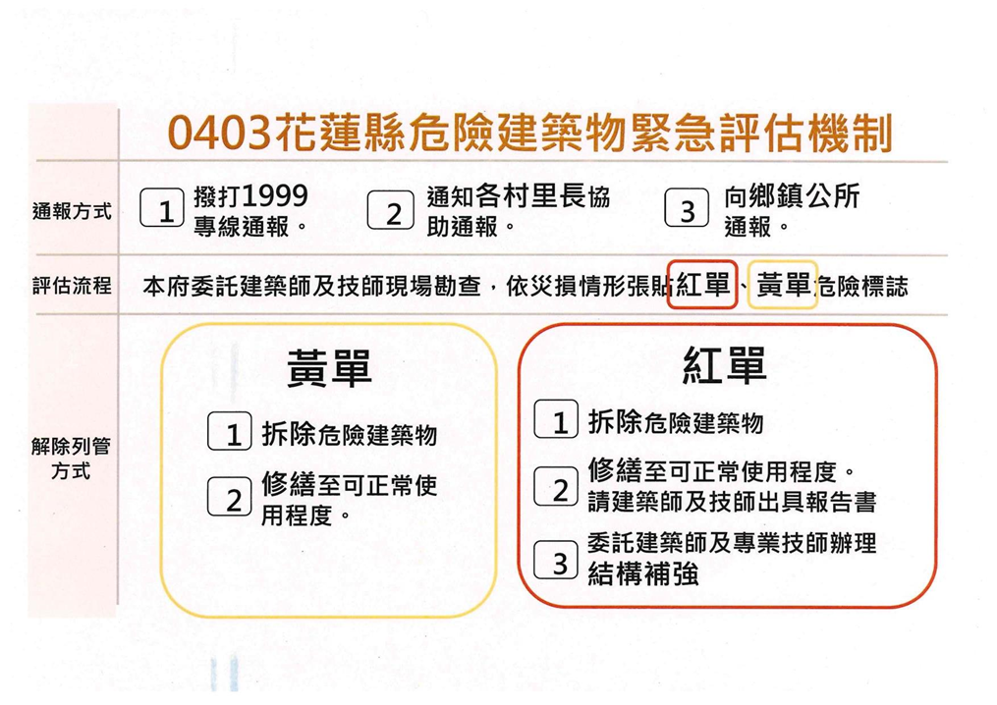
4. 地震災損記得拍照存證 可減免相關稅捐
0403花蓮發生強震及餘震不斷，部分地區傳出房屋倒塌及道路震損等嚴重災情，花蓮縣地方稅務局提醒民眾，若房屋、土地或其他財產有損失，在忙於整理家園時，請記得拍照存證，並在受災日次日起30天內，利用電話、傳真、郵寄或親自前往地方稅務局、各鄉（鎮、市）公所、村（里）長或國稅局申請辦理，稅務局將從速、從寬及從優主動協助受災戶辦理租稅減免。
地方稅部分之減免標準及規定如下：
- 地價稅：土地因山崩、地陷、流失、沙壓等環境限制及技術上無法使用之土地，地價稅全免。受災土地之所有權人或典權人，請於災害發生後30日內，提出申請。
- 房屋稅：房屋毀損面積占整棟面積3成以上不及5成者，房屋稅減半徵收；毀損面積占整棟面積5成以上，必須修復始能使用者，免徵房屋稅。受災戶請於災害發生之日起30日內，申請減免。
- 使用牌照稅：汽車、機車（151c.c.以上）因災害受損需修復始能使用或已無法再使用，所有人應向監理單位辦理報停或報廢手續，其使用牌照稅按實際使用日數計徵，報停或報廢車輛所溢繳之使用牌照稅，將主動辦理退稅。
- 娛樂稅：查定課徵之娛樂業者，因災害無法營業，可申請准予扣除未營業之天數，按比例核減當期之娛樂稅。

有關營業稅、所得稅等國稅之災害減免，地方稅務局協助輔導受理申請，民眾亦可逕向北區國稅局花蓮分局或玉里稽徵所申請辦理。
地方稅務局再次呼籲：受災民眾請記得維護自己的租稅權益，運用各管道申請，該局會儘速主動派員前往現場勘查，協助輔導辦理各項稅捐減免事宜。
另該局網站（https://www.hltb.gov.tw）首頁/線上櫃臺/申請書表及範例下載，提供災害減免稅捐申請書表及填寫範例等，民眾可自行下載填寫，或利用財政部稅務入口網稅務線上申辦服務申請災害損失減免。

如有災害損失欲進一步瞭解相關減免規定，請撥打國地稅免付費電話0800-000321或該局稅務專線03-8226121洽詢，將有專人為您服務。

5.花蓮縣政府員工協助專業諮詢服務
(1)諮詢專線電話(02)2986-3263 每日上午9時至下午9時
(2)免付費24小時專線0800-665-885
(3)world.wide.union3@gmail.com 專業諮詢信箱
(4)以上含心理、財務、法律、醫療及管理等
- 本府員工協助專區https://www1.hl.gov.tw/pn/home/resouce_info.asp
